附件4
江苏省文艺家协会会员服务管理系统
会员申请流程
一、打开江苏文艺网
网址：https://jswyw.com/
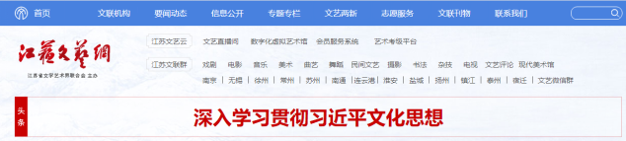
二、点击“会员服务系统”
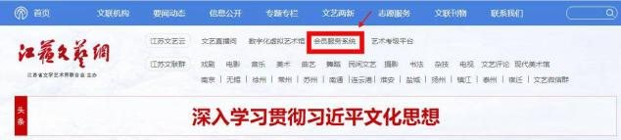
三、进入页面后，点击“会员服务”
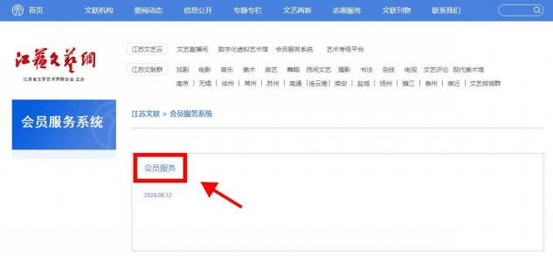
- 进入“江苏省文艺家协会会员服务管理系统”注册账号
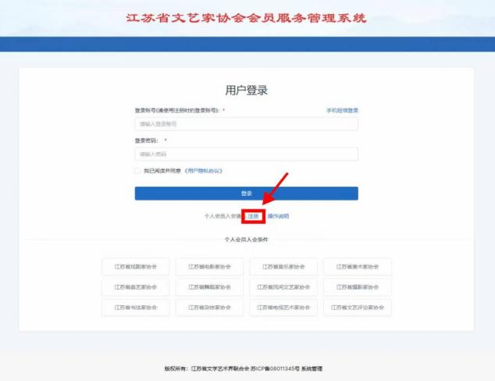
五、进入系统页面，完善个人基本信息
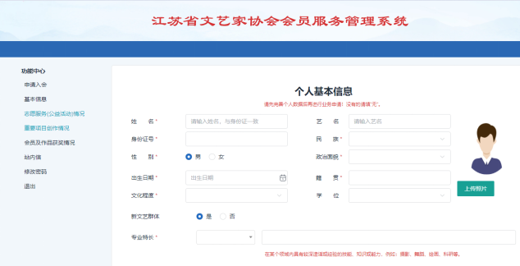

六、填写完成“个人基本信息”，更新数据后，点击“申请入会”
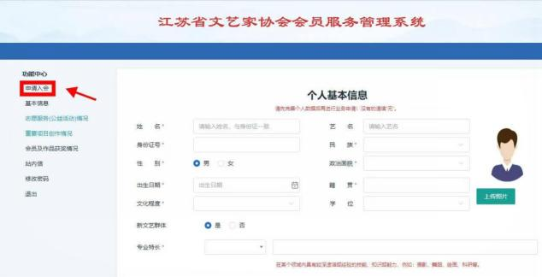
七、点击“创建申请”
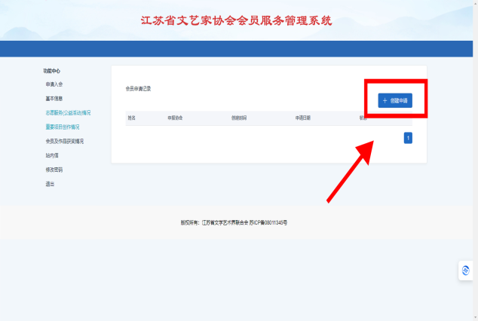

八、选择“江苏省音乐家协会”
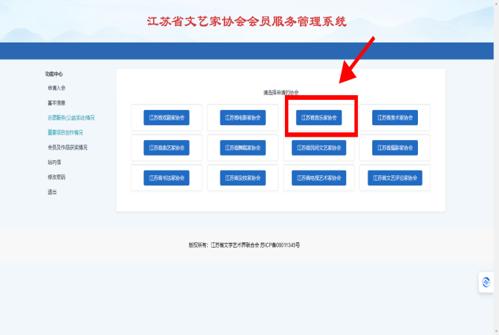
九、完善信息（选择的“所属团体会员单位”即需要寄送纸质申请材料进行资格初审的单位）
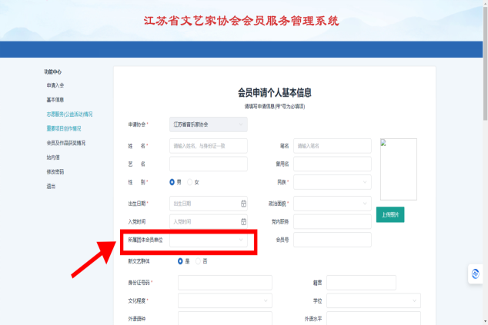

十、填写完成，确认无误后，选择“提交申请”，同时将纸质申请材料寄送至所属团体会员单位，等待资格初审结果。
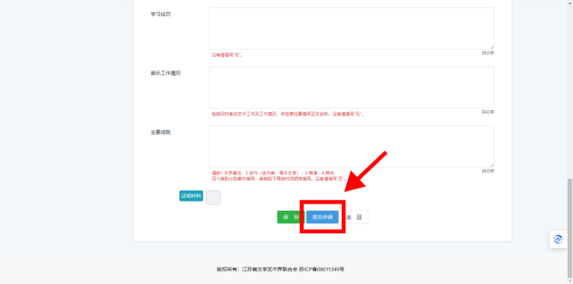

注：江苏省音协会员申报“在线申报”和“纸质申请材料寄送”需同时进行，二者缺一不可。

